Тема. О правах и обязанностях (час общения)
Цель: формирование правовой культуры учащихся.
Задачи: расширить представления учащихся об основных правах и обязанностях ребенка, формировать нормы нравственного поведения и основы правовой культуры, развивать стремление к самовоспитанию, воспитывать у учащихся ответственность за свои поступки, уважительное отношение к окружающим людям,
Оборудование: телевизор, ребусы, карточки с Gr-кодами эпизодов из мультфильмов, гексы, ментальная карта, колесо баланса, облака слов, карточки с названиями прав.
Ход занятия
I. Организационный момент
II. Постановка темы и целей занятия
К доске приглашаются 8 учащихся, им выдаются скакалки, обручи. Учитель предлагает им попрыгать. (Всем ребятам не удается выполнить просьбу учителя, так как перед доской мало места, можно навредить другому учащемуся.)
- Почему у ребят не получилось выполнить просьбу учителя?
(В своей жизни человек свободен в выборе поведения. Но как только его действия отражаются на других людях, он должен соотнести свое поведение с правами окружающих. То есть закон учит человека думать о последствиях своих действий, о комфорте и безопасности окружающих.)
По шкале от 1 до 10 оцените, насколько вы знаете свои права

И выполняете свои обязанности

- Насколько вы удовлетворены своим результатом?
И так, тема нашего занятия «О правах и обязанностях».
III. Основная часть
1. С древнейших времен люди задумались над тем, как организовать свою жизнь таким образом, чтобы не было беспорядков, войн, голода, несправедливости. Тысячи лет люди учились отстаивать свои права и свободы, договаривались о мирном сосуществовании и правосудии. И только в 1948 появилась … (Всеобщая Декларация прав человека)
Учащиеся разгадывают ребус. (Декларация)
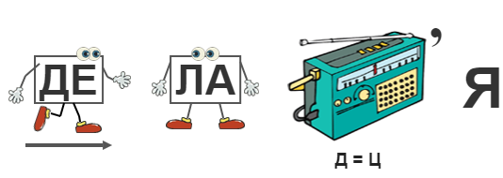

Всеобщая декларация прав человека – первый важный документ, в котором наконец были определены права, которыми обладают все люди: равенство перед законом, личная неприкосновенность, свобода совести и многое другое.
Все же, хотя в мире была принята Всеобщая декларация, но на заседаниях ООН рассматривались доклады о серьезных нарушениях, от которых страдали дети в разных странах: недоступность медицинских услуг, ограниченные возможности получения образования, стали известны данные о детях беженцах. Поэтому в 1989 г. ООН приняла более серьезный документ….
Разгадать ребус (Конвенция)
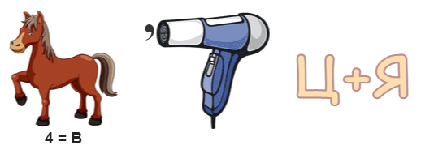

Конвенция о правах ребенка носит обязательный характер, а не
рекомендательный, как действовавшая ранее Декларация. Это значит, что страны, признавшие Конвенцию, обязаны ее выполнять. В документе содержатся 54 статьи, которые учитывают практически все моменты, связанные с жизнью ребенка, его положением в обществе.
- Ребята, что такое право?
(Право – это правила, нормы поведения человека, которые устанавливаются государством, регулируют отношения между людьми).
На экране телевизора
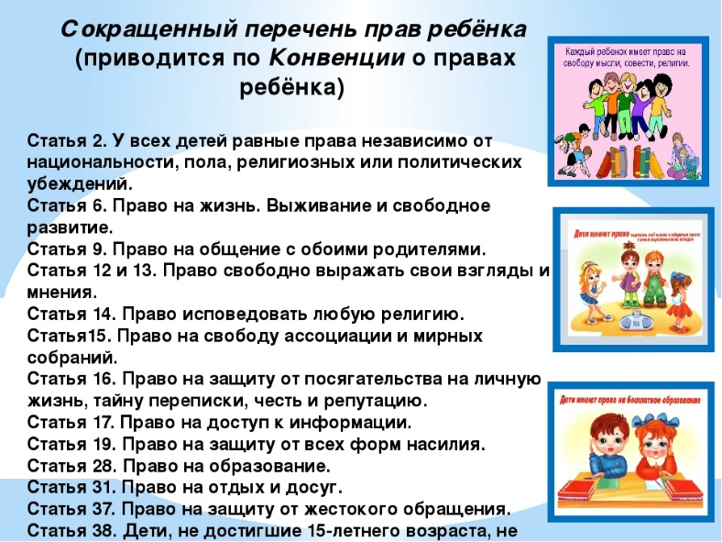
демонстрируется слайд с содержанием важнейших статей Конвенции. Учащиеся зачитывают их.
- В Беларуси Конвенция ООН о правах ребенка вступила в силу 31 октября 1990 года, а в 1993 году Верховным Советом был принят Закон «О правах ребенка», который состоит из преамбулы и 5 разделов (всего 37 статей).
В этих документах сформулированы права детей (на жизнь, образование, нормальные условия проживания, медицинское обслуживание и др.).
- С какой целью была принята Конвенция?
(Главная цель – забота о детях. Забота – это доброе слово! Лучше его смысл понятен из отрывка стихотворения. Читает учащийся.)
Забота – слово теплое и важное,
Забота – свет и радость без конца;
Ведь в наше время так необходимо
Согреть заботой детские сердца. А.Казнодей.
2. Учащиеся в парах просматривают отрывки из мультфильмов и рассказывают о правах детей.
https://disk.yandex.ru/i/y-ZbW2bQY1ifNg
(Эпизод из мультфильма «Золушка»)
Ребенка должны защищать от экономической эксплуатации. Ребенок имеет право на отдых.

https://disk.yandex.ru/i/vpa8qTOsEsIrzA
(Эпизод из мультфильма «Котенок Гав»)
Каждый имеет право на имя.

https://disk.yandex.ru/i/z6hJSb2SzFYyEg
(Эпизод из мультфильма «Мамонтенок»)
Дети имеют право на семью. Нельзя ребенка разлучать со своими родителями, кроме случаев когда такое разлучение необходимо в наилучших интересах ребенка.
https://disk.yandex.ru/i/Z-dg5WMLYIHpKw
(Эпизод из мультфильма «Буратино»)
Каждый имеет право на образование. Образование – обучение, просвещение человека.
- Ребята, как вы думаете, к каким последствиям могло бы привести отсутствие права на образование?
(Много людей было бы безграмотным, страна не могла бы нормально развиваться.)
- А всегда ли в нашей стране дети имели право на образование?
(Раньше учиться могли только дети богатых, знатных людей, а простые крестьяне оставались безграмотными. Большинство крестьянских детей не умели читать, писать, считать. Вырастая, они также оставались безграмотными. Их было легко обмануть. Потом всё изменилось, и все дети получили право на образование.)
https://disk.yandex.ru/i/GX2sHgal_dDDJg
(Эпизод из мультфильма «Цветик-семицветик»)
Дети с ограниченными возможностями здоровья имеют право на особую заботу.

https://disk.yandex.ru/i/YiqpPMEKSXvhKw
(Эпизод из мультфильма «Волк и семеро козлят»)
Право на неприкосновенность жилища.

https://disk.yandex.ru/i/BwGytwkkuHwocQ (Эпизод из мультфильма «Маугли»)
Дети имеют право на защиту от оскорблений и насилия.

https://disk.yandex.ru/i/wVuPgNtZjifQfw
(Эпизод из мультфильма «Колобок»)
Каждый ребенок имеет право на жизнь и здоровое развитие.

3. Учащиеся на облаке слов зачитывают и обсуждают фразы.
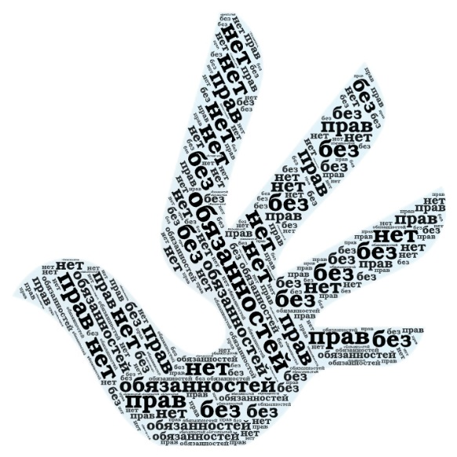
«Нет прав без обязанностей, нет обязанностей без прав».
Это изображение является логотипом прав человека, было создано в 2010 году.
- Что или кого оно вам напоминает?
- Что такое обязанности? (Это требования к поведению и отношению (к учебе, к работе, к людям), которые человек должен выполнять.
С давних времен люди живут вместе, работают, отдыхают. И чтобы во всем был порядок, они придумали правила. Они придумали правила. Это и есть права человека, то есть то, что можно делать: играть, отдыхать, говорить т т.д. Но у человека, в том числе и детей, кроме прав, есть и обязанности. Это то, что нужно делать обязательно: хорошо учиться, помогать родителям, быть вежливым, бережно относиться к вещам, к природе и т.п.
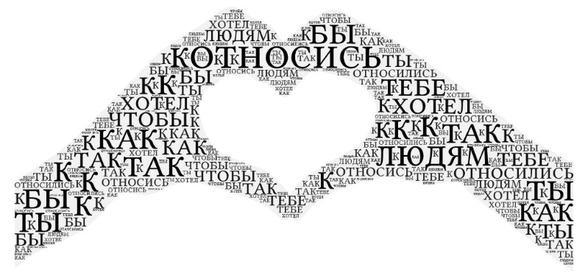
«Относись к людям так, как ты бы хотел, чтобы относились к тебе».
Люди должны относиться уважительно друг к другу. Никто не имеет права унижать, оскорблять другого человека.
- Ребята, как вы думаете, что могло бы случиться, если бы люди не соблюдали этого права? (Люди бы ссорились, ругались, обижали бы друг друга и никто не мог бы защитить их)
4. - В школе у учащихся оценивается поведение: «неудовлетворительно», «удовлетворительно», «примерно», исходя из критериев: гражданственность, товарищество, уважение к старшим, доброта, честность, трудолюбие, бережливость, дисциплинированность.
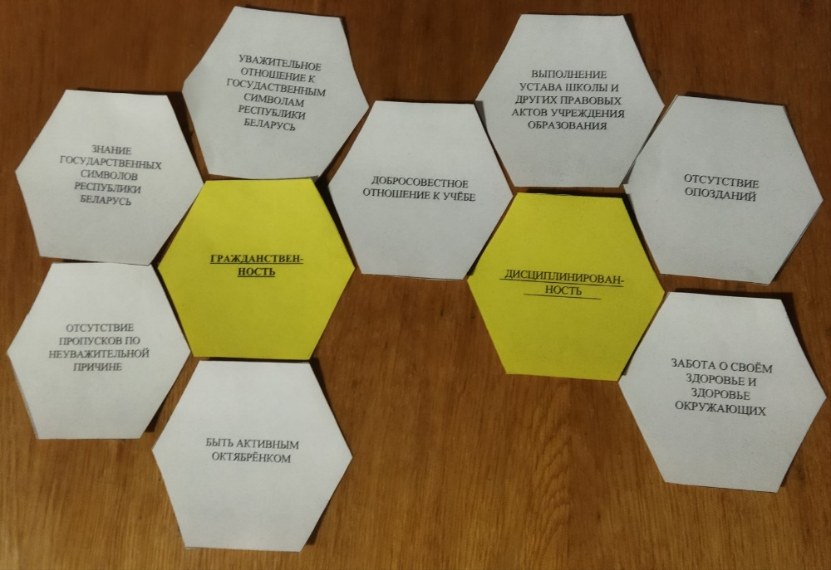
С помощью гексов учащиеся составляют кластер «Показатели примерного поведения учащегося начальных классов».

Гражданственность – знание государственных символов Республики Беларусь, уважительное отношение к государственным символам Республики Беларусь; активное участие в деятельности детских общественных объединений.
Дисциплинированность – исполнительность, послушание, выполнение Устава школы и других правовых актов учреждения образования, отсутствие пропусков по неуважительной причине, отсутствие опозданий; забота о своем здоровье и здоровье окружающих.
Товарищество – умение проявлять взаимопомощь, готовность помочь близким, друзьям, старшим
Бережливость – бережное отношение к школьному имуществу, бережное отношение к природопользованию, аккуратность, опрятный внешний вид.
Трудолюбие – добросовестное отношение к своим обязанностям, участие в общественно-полезном труде.
Уважение к старшим – вежливость, послушание, оказание посильной помощи.
Доброта – готовность помочь одноклассникам, младшим, бережное отношение к животным,
Честность – исполнение обещаний, искренность, правдивость.
5. Учащиеся, используя колесо баланса, анализируют собственное поведение. Цветными карандашами зарисовывают каждый сектор, насколько удается достичь критерия.
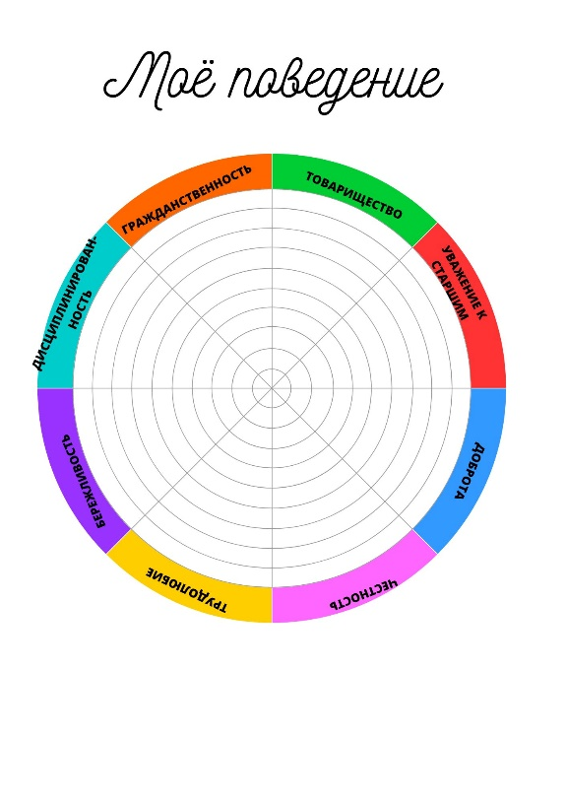

9. Используя ментальную карту, учащиеся выстраивают шаги личностного роста.
- Что вы можете сделать, чтобы развить в себе данные качества? Запишите на ветвях ментальной карты.
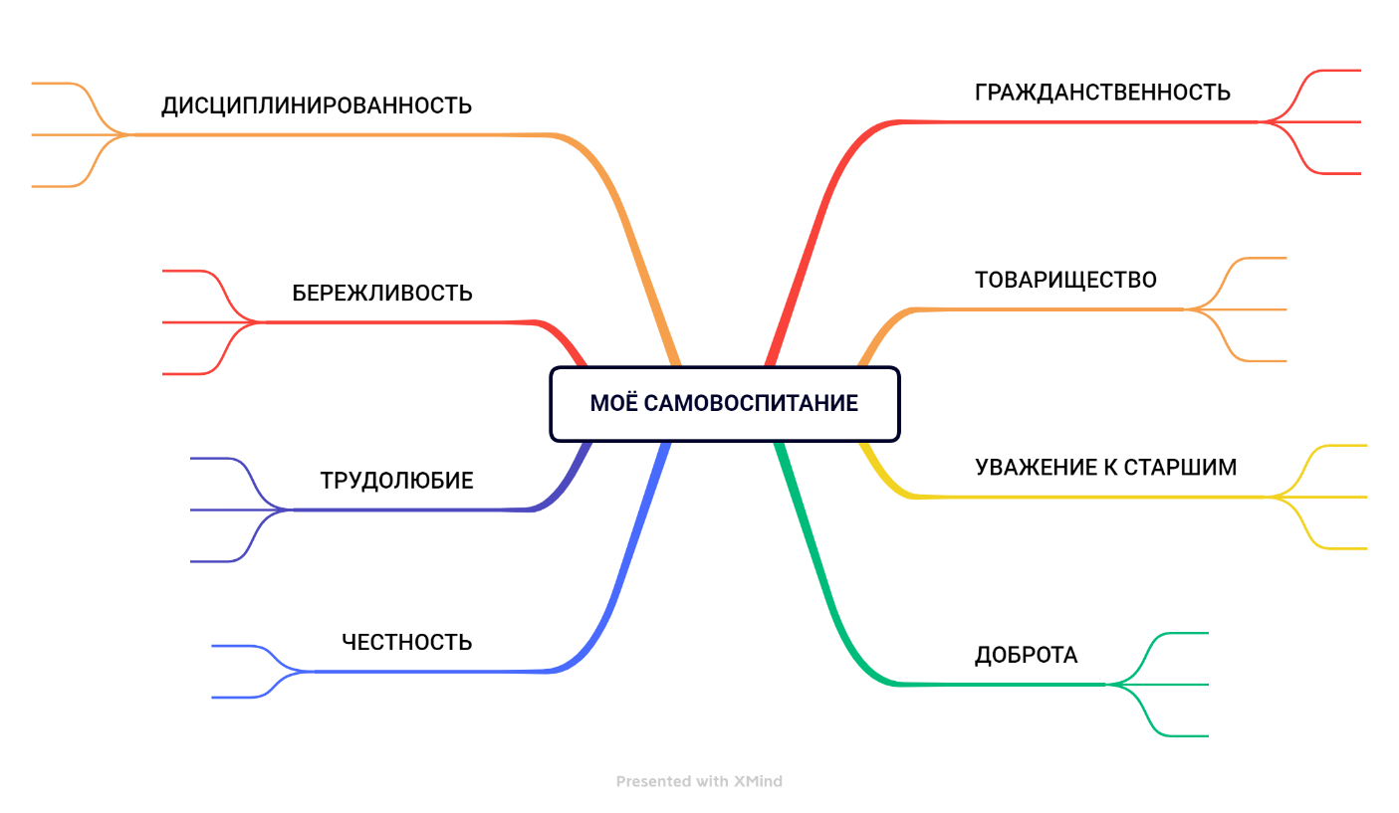

IV. Подведение итогов
- Чему вы учились на занятии?
- Что оказалось для вас самым главным, самым полезным?
- Что хочется сделать по-другому после этого занятия?
V. Рефлексия
- Кого заставил задуматься классный час?
- По шкале от 1 до 10 оцените, насколько вы расширили свои знания
по правам

и обязанностям

